Idén ezek a világ legértékesebb autómárkái
A világ első számú független, márkaértékkel foglalkozó tanácsadó szervezete, a Brand Finance összeállította 2021 legértékesebb autógyártóinak listáját. A Toyota hatodik alkalommal végzett az első helyen; sikerét többek között annak köszönheti, hogy versenytársainál sokkal sikeresebben kezelte a koronavírus-járvány hatásait.

A Brand Finance nevű szervezet
2013 óta minden évben összeállítja a 100 legértékesebb autógyártó listáját. Ehhez azt az elméleti lehetőséget vizsgálják meg, vajon mekkora összeget volna hajlandó az adott vállalat fizetni a kérdéses márka használati jogaiért, amennyiben nem birtokolná azokat.
A soklépcsős folyamat során megállapítják a márkaerő-indexet (amely a márka érzelmi erejéből, pénzügyi teljesítőképességéből és annak fenntarthatóságából, valamint számos további jelzőszámból áll össze) és a piaci ágazat jellemző licenszdíj-tartományát, és ennek a két értéknek az alapján megkapják az adott márka elméleti, százalékos licenszértékét.
Ezt követően az anyavállalat márkához köthető bevételeinek százalékos értékét, a korábbi bevételeket, a gazdasági növekedés mértékét, valamint egyéb elemzéseket figyelembe véve meghatározzák a márka várható bevételeinek mértékét, amit százalékos licenszértékkel összevetve megkapják a márka használati jogának az adott évre vetített, nettó értékét.

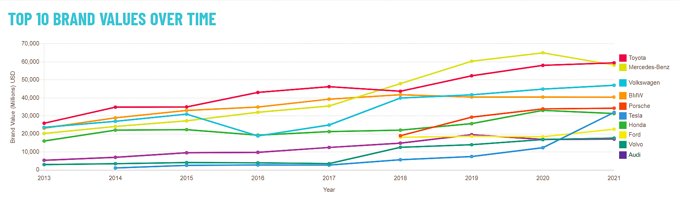
Ezen számítások alapján a Toyota a második helyen eltöltött három év után visszaszerezte elsőségét a Brand Finance Auto 100 listán, amelyen egyébként 2013 és 2017 között végig az első helyen állt. Ezzel a lista kilencéves történetében hatodik alkalommal nyerte el a világ legértékesebb autóipari márkája címet.
„Napjaink rendkívül súlyos gazdasági környezetében a Toyota jobban teljesít versenytársainál. A japán autóipar viszonylag stabilan vészelte át a koronavírus-járvány globális hatásait. A Toyota fennállásának 75 éve alatt egy szövőszékgyár melléküzemágából a világ egyik leginkább nagyra becsült, leghitelesebb autóipari márkájává nőtt. A vállalat többek között termékei kiváló minőségének, akadályokat nem ismerő kreativitásának és innovatív szellemiségének köszönheti felemelkedését.” – emelte ki Alex Haigh, a Brand Finance márkaértékelési igazgatója, hozzátéve, hogy a Toyota versenytársaihoz képes kisebb mértékben volt kénytelen csökkenteni termelését.
Sőt, Kínában éves szinten 10%-kal növelte eladásait, amit elsősorban a helyi kormányzati elvárásokkal egyező, környezetbarát technológiák széles körű rendelkezésre állásának köszönhetett. A márka 2021-ben magasabb fokozatba kapcsolta elektromos terjeszkedését; a közeljövőben piacra kerülő, tisztán elektromos modellekkel tovább erősítheti márkaértékét az autógyártó.
A felmérés további részletei itt tekinthetők meg.

Fotók: Toyota, Lexus
Táblázat: Brand Finance (brandirectory.com)

Kiadta a Smarter Média Kommunikációs Ügynökség (http://news.smartermedia.hu)
Forrás: https://news.smartermedia.hu/nemzetkozi-hirek/iden-ezek-vilag-legertekesebb-automarkai

